大同市归国华侨联合会2021年度部门决算

目 录

一、本部门职责 1

二、机构设置情况 3

第二部分 2021年度部门决算报表 3

一、收入支出决算总表 3

二、收入决算表 4

三、支出决算表 4

四、财政拨款收入支出决算总表 5

五、一般公共预算财政拨款支出决算表（一） 6

六、一般公共预算财政拨款支出决算表（二） 7

七、一般公共预算财政拨款“三公”经费支出决算表 8

八、政府性基金预算财政拨款收入支出决算表 8

九、国有资本经营预算财政拨款支出决算表 9

十、部门决算公开相关信息统计表 9

第三部分 2021年度部门决算情况说明 10

一、收入支出决算总体情况说明 10

二、收入决算情况说明 10

三、支出决算情况说明 10

四、财政拨款收入支出决算总体情况说明 11

五、一般公共预算财政拨款支出决算情况说明 11

(一)财政拨款支出决算总体情况 11

(二)财政拨款支出决算结构情况 11

(三)财政拨款支出决算具体情况 12

六、一般公共预算财政拨款基本支出决算情况说明 12

七、一般公共预算财政拨款“三公”经费支出决算情况说明 13

八、其他重要事项情况说明 13

(一)机关运行经费支出情况说明 13

(二)政府采购情况说明 13

(四)预算绩效情况说明 14

第四部分 名词解释 26

第五部分  附件 27

  第一部分 概况

一、本部门职责

大同市归国华侨联合会，县处级单位，主要职责：

1、宣传党和政府侨务工作的方针、政策，加强归侨侨眷的法制教育和思想道德教育，为国家的改革、发展、稳定服务。

2、广泛团结和动员归侨侨眷积极投身改革开放和现代化建设；积极促进海外侨胞与祖国（祖籍国）进行经济和科技等方面的合作交流；努力为归侨侨眷兴办企事业和海外侨胞来同投资服务；为归侨侨眷和海外侨胞在国内兴办文教卫生等社会公益事业服务。

3、积极参政议政，发挥民主监督作用；协助市委、市人大、市政府起草有关侨务政策、法律、法规草案；参与协商、推荐人民代表大会和政治协商会议的归侨侨眷代表、委员人选。

4、按照《中华人民共和国归侨侨眷权益保护法》和有关法律，维护广大归侨侨眷的合法权益和海外侨胞在国内的正当权益，为他们提供法律咨询和服务。

5、加强对外联谊工作，协助党和政府做好海外侨胞的爱国统一战线工作。

6、加强侨联自身建设，重视归侨侨眷干部的培养和推荐选拔工作。

7、负责提出全市侨联工作的方针和计划，组织实施全市归侨侨眷代表大会的决议、决定的贯彻执行。指导全市各级侨联的工作。

8、围绕党和政府的中心工作，开展涉侨的相关工作。

9、完成市委、市政府交办的其它事项。

二、机构设置情况

大同市归国华侨联合会于1954年成立侨联小组，1983年恢复侨联组织，属行政事业单位，核定为县处级，公务员编制4人，工勤编制1人，现实有在职人数4人，退休人员3人。机关内设办公室，主要工作职责：宣传党和政府侨务工作的方针、政策，加强归侨侨眷的法制教育和思想道德教育；广泛团结和动员归侨侨眷积极投身改革开放和现代化建设；积极参政议政，发挥民主监督作用；协助市委、市人大、市政府起草有关侨务政策、法律、法规草案；维护广大归侨侨眷的合法权益和海外侨胞在国内的正当权益；加强对外联谊工作，协助党和政府做好海外侨胞的爱国统一战线工作；加强侨联自身建设，负责提出全市侨联工作的方针和计划，组织实施全市归侨侨眷代表大会的决议、决定的贯彻执行；指导全市各级侨联的工作。无下属单位。

第二部分 2021年度部门决算报表

一、收入支出决算总表

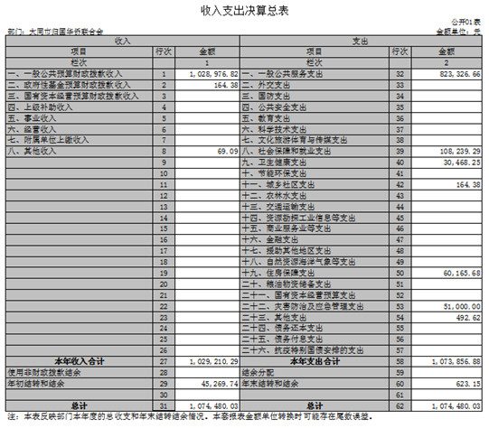

二、收入决算表

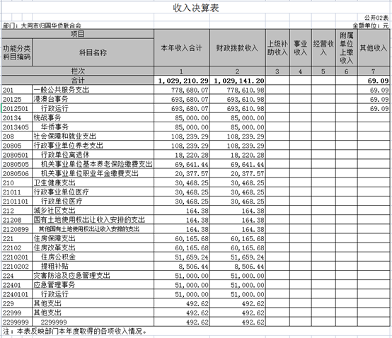

三、支出决算表

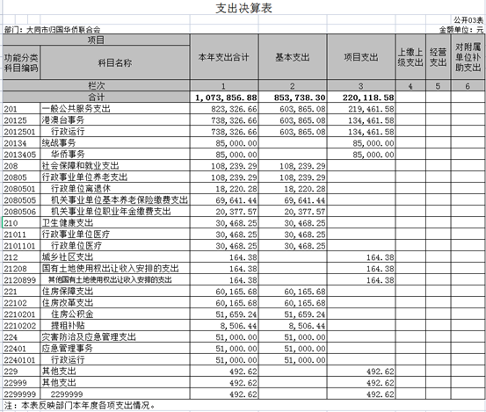

四、财政拨款收入支出决算总表

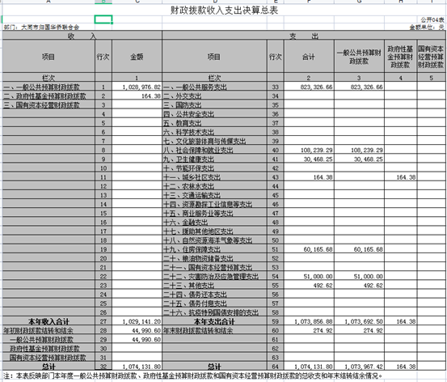

五、一般公共预算财政拨款支出决算表（一）

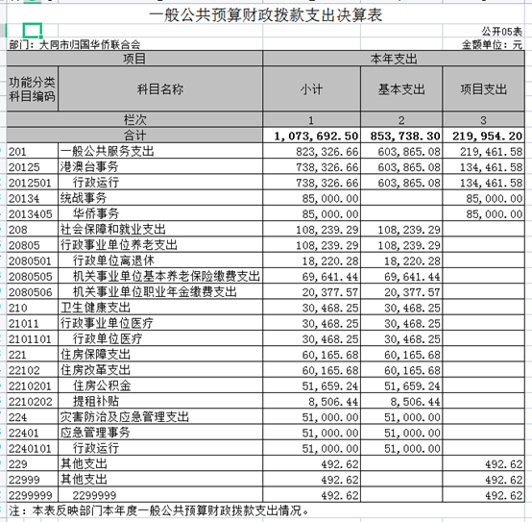

六、一般公共预算财政拨款支出决算表（二）

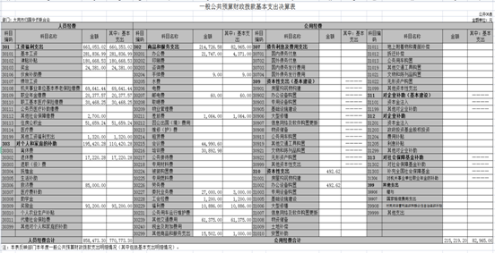

七、一般公共预算财政拨款“三公”经费支出决算表

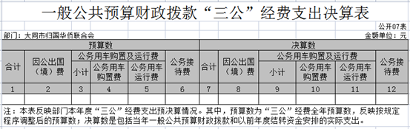

说明：我单位没有“三公”经费支出，故本表无数据。

八、政府性基金预算财政拨款收入支出决算表

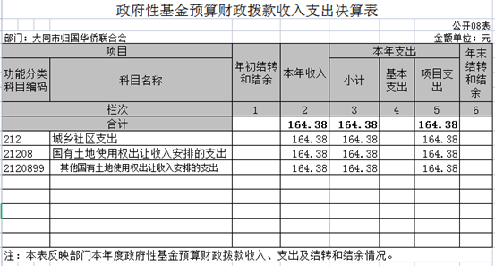

九、国有资本经营预算财政拨款支出决算表

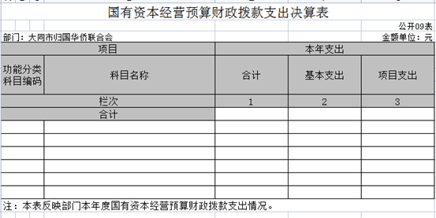

说明：我单位未使用国土资本经营预算拨款支出，故本表无数据。

十、部门决算公开相关信息统计表

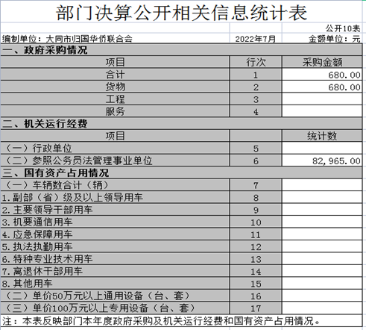

第三部分 2021年度部门决算情况说明

一、收入支出决算总体情况说明

2021年度收入总计107.45万元、支出总计107.45万元。与上年相比，收入总计增加48.08万元，上浮80.98%，支出总计增加48.08万元，上浮80.98%。主要原因是新增三个项目款。

二、收入决算情况说明

2021年度收入合计107.45万元，其中：财政拨款收入107.43万元，占比100％。

三、支出决算情况说明

2021年度支出合计107.45万元，其中：基本支出85.37万元，占比79.45％；项目支出22.08万元，占比20.55％。

四、财政拨款收入支出决算总体情况说明

2021年度财政拨款收入总计107.45万元、财政拨款支出总计107.45万元。与上年相比，财政拨款收入总计增加48.08万元，上浮80.98%，财政拨款支出总计增加48.08万元，上浮80.98%。主要原因是新增三个项目款。

五、一般公共预算财政拨款支出决算情况说明

(一)财政拨款支出决算总体情况

2021年度财政拨款支出107.45万元，占本年支出合计的100%。与上年相比，财政拨款支出增加48.08万，上浮80.98%。主要原因是新增三个项目款。其中，人员经费85.85万元，占比79.9%，日常公用经费21.52万元，占比20.03%。

(二)财政拨款支出决算结构情况

2021年度财政拨款支出107.45万元，主要用于以下方面:一般公共服务(类)支出82.33万元，占76.62%;社会保障和就业(类)支出10.82万元，占10.07%;卫生健康(类)支出3.05万元，占2.84%;住房保障(类)支出6.02万元，占5.6%;灾害防治及应急管理(类)支出5.1万元，占4.75%;其他(类)支出0.05万元，占0.47%。

(三)财政拨款支出决算具体情况

2021年度财政拨款支出年初预算90.34万元，支出决算107.45万元，完成年初预算的118.94%。其中:

一般公共服务支出年初预算74.24万元，支出决算82.33万元，完成年初预算的110.9%，用于工资发放。较上年决算增加8.09万元，增长10.9%，主要原因人员增资。

社会保障和就业(类)支出年初预算8.01万元，支出决算10.82万元，完成年初预算的135%，用于人员社保缴纳。较上年决算增加2.81万元，增长35.08%，主要原因人员增资社保缴纳基数增加。

卫生健康(类)支出年初预算2.71万元，支出决算3.05万元，完成年初预算的112.55%，用于人员社保缴纳。较上年决算增加0.34万元，增长12.55%，主要原因人员增资社保缴纳基数增加。

住房保障(类)支出年初预算5.38万元，支出决算6.02万元，完成年初预算的111.9%，用于人员社保缴纳。较上年决算增加0.64万元，增长11.9%，主要原因人员增资社保缴纳基数增加。

六、一般公共预算财政拨款基本支出决算情况说明

2021年度财政拨款基本支出85.37万元，其中:人员经费77.07万元，主要包括基本工资28.18万元、津贴补贴18.07万元、奖金2.44万元、机关事业单位基本养老保险缴费6.96万元、职工基本医疗保险缴费3.05万元、职业年金2.03万元、住房公积金5.17万元、其他工资福利支出0.13万元、对个人和家庭的补助11.04万元；公用经费8.3万元，主要包括办公费0.44万元、差旅费0.11万元、委托业务费0.3万元、工会经费0.12万元、福利费1.09万元、其他交通费用6.14万元、其他商品和服务支出0.1万元。

七、一般公共预算财政拨款“三公”经费支出决算情况说明

市侨联无一般公共预算“三公”经费支出。与上年一致，上年无“三公”经费支出。

八、其他重要事项情况说明

(一)机关运行经费支出情况说明

2021年机关运行经费支出21.52万元，比上年增加12.28万元，增长132.9%。主要原因是2021年召开换届大会增加会议费项目、2021年培训费根据工作需要再年初预算时做出相应的增加。

(二)政府采购情况说明

2021年度政府采购支出总额0.068万元，其中:政府采购货物支出0.068万元。政府采购授予中小企业合同金额0.068万元，占政府采购支出总额的100%。其中:授予小微企业合同金额0.068万元，占政府采购支出总额的100%.

 (三)国有资产占用情况说明

截至2021年12月31日，市侨联无国有资产占有使用情况。

(四)预算绩效情况说明

(1)预算绩效管理工作开展情况。根据预算绩效管理要求，我部门组织对2021年度市级财政预算安排的专项资金类7个项目支出全面开展绩效自评，涉及预算资金22万元，占一般公共预算项目支出总额的100%。2021年，我单位执行一般公共预算收入102.89万元、政府性基金预算财政拨款收入0.016万元，归集调入4.53万元、合计107.44万元（人员经费77.08万元、公用经费8.35万元、项目经费22.01万元），支出107.44万元。预算收入完成率100%，预算支出完成率100%。

(2)  部门决算中项目绩效自评结果。

专项事务工作经费项目绩效自评综述:根据年初设定的绩效目标，项目自评得分为7分。全年预算数为2.91万元，执行数为1.66万元，完成预算的58%。

|  |  |  |  |  |  |  |  |  |  |  |  |  |  |  |
| --- | --- | --- | --- | --- | --- | --- | --- | --- | --- | --- | --- | --- | --- | --- |
| **项目支出绩效自评表** | | | | | | | | | | | | | | |
| 填列单位（公章）：                （   2021 年度） | | | | | | | | | | | | | | |
| 项目名称 | | 专项事务工作经费 | | | | | | | | | | | | |
| 主管部门 | | 市侨联 | | | | | | 实施单位 | | 市侨联 | | | | |
| 项目资金    （万元） | |  | | | 年初预算数 | 全年预算数 | | 全年执行数 | | 分值 | | 执行率 | | 得分 |
| 年度资金总额 | | | 2.91万元 | 2.91万元 | | 1.66万元 | | 10 | | 58% | | 7 |
| 其中：当年财政拨款 | | | 2.91万元 | 2.91万元 | | 1.66万元 | | — | |  | | — |
| 上年结转资金 | | |  |  | |  | | — | |  | | — |
| 其他资金 | | |  |  | |  | | — | |  | | — |
| 年度总体目标 | 预期目标 | | | | | | | 实际完成情况 | | | | | | |
| 组织侨界社团开展活动，加强联谊交往，团结凝聚广大归侨归眷，切实把侨界群众组织起来，活跃起来。 | | | | | | | 保质保量按时完成 | | | | | | |
| 绩    效    指    标 | 一级指标 | 二级指标 | | 三级指标 | | | 年度  指标值 | 实际  完成值 | 分值 | | 得分 | | 偏差原因分析及改进措施 | |
| 产出指标 | 数量指标 | | 指标1：社团活动次数 | | | 3次 | 3次 | 16 | | 16 | |  | |
| 指标2： | | |  |  |  | |  | |  | |
| …… | | |  |  |  | |  | |  | |
| 质量指标 | | 指标1：各社团活动行程设置 | | | 合理 | 合理 | 17 | | 12 | |  | |
| 指标2： | | |  |  |  | |  | |  | |
| …… | | |  |  |  | |  | |  | |
| 时效指标 | | 指标1：项目完成时间 | | | 1-12月 | 1-12月 | 16 | | 16 | |  | |
| 指标2： | | |  |  |  | |  | |  | |
| …… | | |  |  |  | |  | |  | |
| 成本指标 | | 指标1：项目成本 | | | <=2.91万 | 1.66万 | 18 | | 18 | |  | |
| 指标2： | | |  |  |  | |  | |  | |
| 效益指标 | 经济效益  指标 | | 指标1： | | |  |  |  | |  | |  | |
| 指标2： | | |  |  |  | |  | |  | |
| …… | | |  |  |  | |  | |  | |
| 社会效益  指标 | | 指标1：归侨侨眷凝聚力提升 | | | 提升 | 提升 | 16 | | 11 | |  | |
| 指标2： | | |  |  |  | |  | |  | |
| …… | | |  |  |  | |  | |  | |
| 生态效益  指标 | | 指标1： | | |  |  |  | |  | |  | |
| 指标2： | | |  |  |  | |  | |  | |
| 可持续影响指标 | | 指标1： | | |  |  |  | |  | |  | |
| 满意度  指标 | 服务对象满意度指标 | | 指标1：侨胞满意度 | | | >=95% | 95% | 17 | | 17 | |  | |
| 指标2： | | |  |  |  | |  | |  | |
| …… | | |  |  |  | |  | |  | |
| 总分 | | | | | | | | | 100 | | 90 | |  | |
| 项目绩效分析 | 自评结果分析 | | 项目实施和预算执行情况及分析 | 专项事务工作经费主要用于组织侨界社团开展活动，加强联谊交往，团结凝聚广大归侨归眷，侨联的组织建设、宣传侨法侨规、为侨服务等。执行率达到58%。 | | | | | | | | | | |
| 产出情况及分析 | 本着节约资金的前提下，保质保量完成了各项工作。 | | | | | | | | | | |
| 效益情况及分析 | 组织侨界社团开展活动，加强联谊交往，团结凝聚广大归侨归眷，切实把侨界群众组织起来，活跃起来。 | | | | | | | | | | |
| 满意度情况及分析 | 通过日常开展各项组织侨界社团活动，加强联谊交往，团结凝聚广大归侨归眷，服务对象满意度达95%。 | | | | | | | | | | |
| 主要经验做法 | | | 开展好各项侨界社团工作，在工作中提高服务意识和责任意识，把各项工作完成好。 | | | | | | | | | | |
| 项目管理中存在的  主要问题及原因分析 | | | 问题：侨联开展的各项工作都是围绕为侨服务工作，专项事务工作经费主要用于维护侨联正常运转，弥补日常办公经费。项目执行与绩效指标设置不够紧密。  原因：对项目的前期规划不科学。 | | | | | | | | | | |
| 下一步改进措施及  管理建议 | | | 整合项目资金，年初加强对实施项目的科学规划。 | | | | | | | | | | |
| 经费补助项目绩效自评综述:根据年初设定的绩效目标，项目自评得分为8分。全年预算数为5万元，执行数为3.05万元，完成预算的62%。      **项目支出绩效自评表** | | | | | | | | | | | | | | |
| 填列单位（公章）：                （   2021年度） | | | | | | | | | | | | | | |
| 项目名称 | | 经费补助 | | | | | | | | | | | | |
| 主管部门 | | 市侨联 | | | | | | 实施单位 | | 市侨联 | | | | |
| 项目资金    （万元） | |  | | | 年初预算数 | 全年预算数 | | 全年执行数 | | 分值 | | 执行率 | | 得分 |
| 年度资金总额 | | | 5万元 | 5万元 | | 3.05万元 | | 10 | | 62% | | 8 |
| 其中：当年财政拨款 | | | 5万元 | 5万元 | | 3.05万元 | | — | |  | | — |
| 上年结转资金 | | |  |  | |  | | — | |  | | — |
| 其他资金 | | |  |  | |  | | — | |  | | — |
| 年度总体目标 | 预期目标 | | | | | | | 实际完成情况 | | | | | | |
| 主要用于侨胞之家建设、侨界招商引资。广泛联系团结归侨侨眷。 | | | | | | | 进一步完成目标，完成情况良好。 | | | | | | |
| 绩    效    指    标 | 一级指标 | 二级指标 | | 三级指标 | | | 年度  指标值 | 实际  完成值 | 分值 | | 得分 | | 偏差原因分析及改进措施 | |
| 产出指标 | 数量指标 | | 指标1：侨胞之家活动次数 | | | >=3次 | 3次 | 16 | | 11 | |  | |
| 指标2： | | |  |  |  | |  | |  | |
| …… | | |  |  |  | |  | |  | |
| 质量指标 | | 指标1：活动场所环境 | | | 资金合规性 | 资金合规性 | 17 | | 17 | |  | |
| 指标2： | | |  |  |  | |  | |  | |
| …… | | |  |  |  | |  | |  | |
| 时效指标 | | 指标1：调研完成进度 | | | 1-12月 | 1-12月 | 16 | | 16 | |  | |
| 指标2： | | |  |  |  | |  | |  | |
| …… | | |  |  |  | |  | |  | |
| 成本指标 | | 指标1：项目成本 | | | <=5万 | 3.05万 | 18 | | 18 | |  | |
| 指标2： | | |  |  |  | |  | |  | |
| 效益指标 | 经济效益  指标 | | 指标1： | | |  |  |  | |  | |  | |
| 指标2： | | |  |  |  | |  | |  | |
| …… | | |  |  |  | |  | |  | |
| 社会效益  指标 | | 指标1：社会影响力 | | | 提高 | 提高 | 16 | | 11 | |  | |
| 指标2： | | |  |  |  | |  | |  | |
| …… | | |  |  |  | |  | |  | |
| 生态效益  指标 | | 指标1： | | |  |  |  | |  | |  | |
| 指标2： | | |  |  |  | |  | |  | |
| 可持续影响指标 | | 指标1： | | |  |  |  | |  | |  | |
| 满意度  指标 | 服务对象满意度指标 | | 指标1：侨胞、侨商满意度 | | | >=95% | 95% | 17 | | 17 | |  | |
| 指标2： | | |  |  |  | |  | |  | |
| …… | | |  |  |  | |  | |  | |
| 总分 | | | | | | | | | 100 | | 90 | |  | |
| 项目绩效分析 | 自评结果分析 | | 项目实施和预算执行情况及分析 | 主要用于侨胞之家建设、侨界招商引资。广泛联系团结归侨侨眷。 | | | | | | | | | | |
| 产出情况及分析 | 本着节约资金的前提下，保质保量完成了各项工作。 | | | | | | | | | | |
| 效益情况及分析 | 通过日常开展各项为侨工作，进一步团结凝聚归侨侨眷。 | | | | | | | | | | |
| 满意度情况及分析 | 通过日常开展各项为侨工作，为侨服务，广泛联系团结归侨侨眷，服务对象满意度达95%。 | | | | | | | | | | |
| 主要经验做法 | | | 按规定开展好各项为侨工作，在工作中提高服务意识和责任意识，把各项工作完成好。 | | | | | | | | | | |
| 项目管理中存在的  主要问题及原因分析 | | | 问题：侨联开展的各项工作都是围绕为侨工作，而经费补助大部分主要用于弥补了日常办公。项目执行与绩效指标设置不够紧密。  原因：对项目的前期规划不科学。 | | | | | | | | | | |
| 下一步改进措施及  管理建议 | | | 整合项目资金，年初加强对实施项目的科学规划。 | | | | | | | | | | |
|  |  |  |  |  |  |  |  |  |  |  |  |  |  |  |

调研经费项目绩效自评综述:根据年初设定的绩效目标，项目自评得分为7分。全年预算数为7.3万元，执行数为3.97万元，完成预算的55%。

|  |  |  |  |  |  |  |  |  |  |  |  |  |  |  |
| --- | --- | --- | --- | --- | --- | --- | --- | --- | --- | --- | --- | --- | --- | --- |
| **项目支出绩效自评表** | | | | | | | | | | | | | | |
| 填列单位（公章）：                （   2021 年度） | | | | | | | | | | | | | | |
| 项目名称 | | 调研经费 | | | | | | | | | | | | |
| 主管部门 | | 市侨联 | | | | | | 实施单位 | | 市侨联 | | | | |
| 项目资金    （万元） | |  | | | 年初预算数 | 全年预算数 | | 全年执行数 | | 分值 | | 执行率 | | 得分 |
| 年度资金总额 | | | 7.3万元 | 7.3万元 | | 3.97万元 | | 10 | | 55% | | 7 |
| 其中：当年财政拨款 | | | 7.3万元 | 7.3万元 | | 3.97万元 | | — | |  | | — |
| 上年结转资金 | | |  |  | |  | | — | |  | | — |
| 其他资金 | | |  |  | |  | | — | |  | | — |
| 年度总体目标 | 预期目标 | | | | | | | 实际完成情况 | | | | | | |
| 完成侨企、基层调研；统一战线大调研；省侨联及单位自身的各项调研任务 | | | | | | | 保质保量完成 | | | | | | |
| 绩    效    指    标 | 一级指标 | 二级指标 | | 三级指标 | | | 年度  指标值 | 实际  完成值 | 分值 | | 得分 | | 偏差原因分析及改进措施 | |
| 产出指标 | 数量指标 | | 指标1:基层调研次数 | | | >=2次 | 2次 | 17 | | 12 | |  | |
| 指标2： | | |  |  |  | |  | |  | |
| …… | | |  |  |  | |  | |  | |
| 质量指标 | | 指标1：调研活动行程设置 | | | 合理 | 合理 | 17 | | 17 | |  | |
| 指标2： | | |  |  |  | |  | |  | |
| …… | | |  |  |  | |  | |  | |
| 时效指标 | | 指标1：调研完成进度 | | | 1-12月 | 1-12月 | 16 | | 16 | |  | |
| 指标2： | | |  |  |  | |  | |  | |
| …… | | |  |  |  | |  | |  | |
| 成本指标 | | 指标1：项目成本 | | | <=7.3万元 | 3.97万元 | 18 | | 18 | |  | |
| 指标2： | | |  |  |  | |  | |  | |
| 效益指标 | 经济效益  指标 | | 指标1： | | |  |  |  | |  | |  | |
| 指标2： | | |  |  |  | |  | |  | |
| …… | | |  |  |  | |  | |  | |
| 社会效益  指标 | | 指标1：归侨侨眷凝聚力提升 | | | 提升 | 提升 | 15 | | 10 | |  | |
| 指标2： | | |  |  |  | |  | |  | |
| …… | | |  |  |  | |  | |  | |
| 生态效益  指标 | | 指标1： | | |  |  |  | |  | |  | |
| 指标2： | | |  |  |  | |  | |  | |
| 可持续影响指标 | | 指标1： | | |  |  |  | |  | |  | |
| 满意度  指标 | 服务对象满意度指标 | | 指标1：侨胞满意度 | | | >=95% | 95% | 17 | | 17 | |  | |
| 指标2： | | |  |  |  | |  | |  | |
| …… | | |  |  |  | |  | |  | |
| 总分 | | | | | | | | | 100 | | 90 | |  | |
| 项目绩效分析 | 自评结果分析 | | 项目实施和预算执行情况及分析 | 2021年，市侨联对基层侨联组织进行两次调研，并对侨界干部开展涉侨业务及理论培训，服务于归国华侨，为侨服务，维护侨益。 | | | | | | | | | | |
| 产出情况及分析 | 侨企、基层调研，侨联日常调研课题两项调研及培训活动，保质保量完成，并获得了侨界各界人士的认可。 | | | | | | | | | | |
| 效益情况及分析 | 通过基层调研和培训，进一步提升了基层侨联侨务工作者的业务精通度，加深了理论学习的深度。 | | | | | | | | | | |
| 满意度情况及分析 | 通过调查，基层侨联对市侨联组织调研、培训的满意度达到95%。 | | | | | | | | | | |
| 主要经验做法 | | | 1、培训聘请本地和外地的教授对最新的理论进行讲解。  2、对涉侨业务知识进行讲解。培训结束后，对学员进行测评。  3、对基层侨联进行调研，深入归侨归眷调研。 | | | | | | | | | | |
| 项目管理中存在的  主要问题及原因分析 | | | 问题：项目金额大部分用于培训，调研经费也只用于个别费用。  原因：项目金额分配不合理。 | | | | | | | | | | |
| 下一步改进措施及  管理建议 | | | 根据实际情况，整合项目资金。 | | | | | | | | | | |
|  |  |  |  |  |  |  |  |  |  |  |  |  |  |  |

(3)  部门评价项目绩效评价结果。

①履职完成情况

从数量、质量、时效、成本四个方面归纳反映年度主要计划任务完成情况综合分析产出指标。

|  |  |  |  |  |  |
| --- | --- | --- | --- | --- | --- |
| **二级指标** | **三级指标** | **权重** | **目标值** | **业绩值** | **得分** |
| 数量 | 上级政策落实情况 | 2 | =100% | 100% | 2 |
| 本级政策制定情况 | 2 | =100% | 100% | 2 |
| 举办侨胞之家活动次数 | 2 | >=2次 | 2次 | 2 |
| 侨联基层调研次数 | 2 | >=2次 | 2次 | 2 |
| 质量 | 政府采购规范性 | 2 | 合规 | 100% | 2 |
| 绩效管理制度健全性 | 1 | 健全 | 100% | 1 |
| 绩效管理制度执行有效性 | 1 | 有效 | 100% | 1 |
| 资产管理规范性 | 2 | 规范 | 100% | 2 |
| 项目管理制度执行有效性 | 2 | 有效 | 100% | 2 |
| 支付进度率 | 2 | 达到有序进度 | 100% | 2 |
| 在职人员控制率 | 2 | =100% | 100% | 2 |
| 党风廉政建设情况 | 2 | 无违规 | 100% | 2 |
| 资金使用合规性 | 2 | 合规 | 100% | 2 |
| 信息化建设水平 | 2 | 提升 | 100% | 2 |
| 活动举办执行度 | 2 | =100% | 100% | 2 |
| 调研行程设置合理性 | 2 | 合理 | 100% | 2 |
| 时效 | 基层组织调研开展时间 | 5 | =2021年全年 | 2021年全年 | 5 |
| 侨胞之家活动举办开展时间 | 5 | =2021年全年 | 2021年全年 | 5 |
| 成本 | 基本支出成本 | 5 | <=85.37万元 | 85.37万元 | 5 |
| 项目支出成本 | 5 | <=22.01万元 | 22.01万元 | 5 |

②履职效果情况

从社会效益、可持续影响两个方面反映部门履职效果的实现情况综合分析效果指标。

|  |  |  |  |  |  |
| --- | --- | --- | --- | --- | --- |
| **二级指标** | **三级指标** | **权重** | **目标值** | **业绩值** | **得分** |
| 社会效益 | 归侨归眷凝聚力提升 | 10 | 提升 | 95% | 9.5 |
| 加强基层侨联组织建设 | 10 | 加强 | 95% | 9.5 |
| 可持续影响 | 人才队伍建设 | 10 | 完善 | 95% | 9.5 |
| 应急响应机制有效性 | 10 | 有效 | 100% | 10 |

③社会满意度情况

从单位工作人员或社会公众对单位履职情况的满意度方面进行综合分析。

|  |  |  |  |  |  |
| --- | --- | --- | --- | --- | --- |
| **二级指标** | **三级指标** | **权重** | **目标值** | **业绩值** | **得分** |
| 满意度 | 侨胞满意度 | 5 | >=95% | 95% | 5 |
| 单位工作人员满意度 | 5 | >=95% | 95% | 5 |

第四部分 名词解释

    一、财政拨款收入:指单位从同级财政部门取得的财政预算资金。

二、其他收入:指单位取得的除上述收入以外的各项收入。主要是事业单位固定资产出租收入、存款利息收入等。

三、使用非财政拨款结余:指事业单位使用以前年度积累的非财政拨款结余弥补当年收支差额的金额。

四、年初结转和结余:指单位以前年度尚未完成、结转到本年仍按原规定用途继续使用的资金，或项目已完成等产生的结余资金。

五、结余分配:指事业单位按照会计制度规定缴纳的所得税、提取的专用结余以及转入非财政拨款结余的金额等。

六、年末结转和结余:指单位按有关规定结转到下年或以后年度继续使用的资金，或项目已完成等产生的结余资金。

七、基本支出:指为保障机构正常运转、完成日常工作任务而发生的人员支出和公用支出。

八、项目支出:指在基本支出之外为完成特定行政任务和事业发展目标所发生的支出。

九、“三公”经费:指省直部门用一般公共预算安排的因公出国(境)费、公务用车购置及运行费和公务接待费。其中，因公出国(境)费反映单位公务出国(境)的国际旅费、国外城市间交通费、住宿费、伙食费、培训费、公杂费等支出;公务用车购置费反映公务用车车辆购置支出(含车辆购置税);公务用车运行维护费反映单位按规定保留的公务用车燃料费、维修费、过路过桥费、保险费、安全奖励费用等支出;公务接待费反映单位按规定开支的各类公务接待(含外宾接待)支出。

十、机关运行经费:指行政单位和参照公务员法管理的事业单位使用一般公共预算安排的基本支出中的日常公用经费支出。

第五部分  附件